Pracovný list – Výtvarná výchova

Téma: Obalový dizajn

1.Obalový dizajn : a) tvorí modely pre priemyselnú výrobu, vytvára vzhľad

predmetu v súvislosti s jeho účelom a funkciou

b) výtvarne stvárňuje myšlienky, texty, diela

c) vyrába filmy

2. Umelcami v balení predmetov sú: a) Číňania

b) Japonci

c) Nemci

3. Balenie rôznych plastík, objektov, architektúry alebo území do papierov, látok, plachtovín a pod. sa volá .....................................(žátekap)- pomôcka, čítaj odzadu

4. Čo myslíš, na čo slúžia tieto obaly? Napíš pod obrázok.

|  |  |  |
| --- | --- | --- |
|  |  |  |
|  |  |  |

5.Navrhni neobyčajný obal pre žuvačky:

|  |
| --- |
|  |

6. Na aký účel slúžia tieto obaly? Aký obal vymyslíš ty?

Svoje návrhy nakresli vedľa obrázkov.

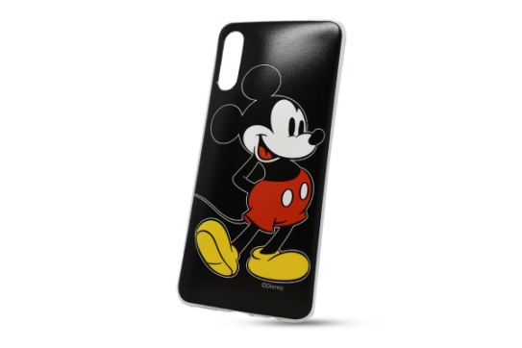

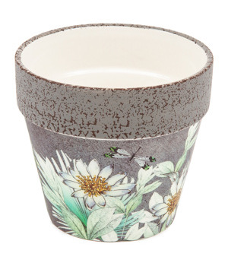

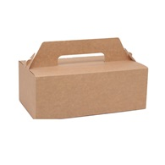

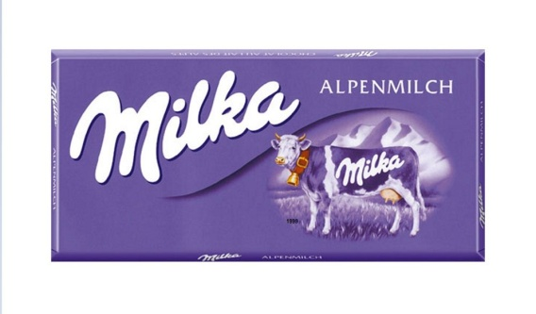

Vypracovala Mgr. Andrea Adamondyová